Ngày soạn:
Ngày dạy:
NÓI – NGHE: TRÌNH BÀY SUY NGHĨ VỀ
TÌNH CẢM CỦA CON NGƯỜI VỚI QUÊ HƯƠNG
I. MỤC TIÊU BÀI HỌC:
1. Kiến thức
- Người kể chuyện ngôi thứ nhất;
- Các bước trình bày suy nghĩ về tình cảm của con người với quê hương
2. Năng lực
- Nêu được khái niệm và các bước trình bày suy nghĩ về tình cảm của con người với quê hương
- Người nói:
+ Trình bày được suy nghĩ về tình cảm của con người với quê hương
+ Biết kết hợp ngôn ngữ nói với điệu bộ, cử chỉ, nét mặt (ngôn ngữ hình thể)
- Người nghe: Lắng nghe và góp ý tích cực, chân thành
3. Phẩm chất
- Chủ động, tích cực, sáng tạo trong giờ học;
- Bồi đắp tình yêu, lòng tự hào về cảnh sắc, truyền thống văn hóa của nơi mình sinh ra và lớn lên.
II. THIẾT BỊ DẠY HỌC VÀ HỌC LIỆU
1. Giáo viên:
- Giáo án; Phiếu học tập, trả lời câu hỏi;
- Bảng phân công nhiệm vụ cho học sinh hoạt động trên lớp;
- Bảng giao nhiệm vụ học tập cho học sinh ở nhà.
2. Học sinh:
- Đọc SGK, lập dàn ý và Tập nói ở nhà theo hướng dẫn của SGK
- Mang theo 1 đồ vật (tranh ảnh / âm nhạc …) minh họa cho phần nói
III. TIẾN TRÌNH TỔ CHỨC HOẠT ĐỘNG DẠY HỌC:

HOẠT ĐỘNG 1: MỞ ĐẦU
a) Mục tiêu: Tạo hứng thú, tâm thế cho học sinh; tạo tình huống/vấn đề học tập nhằm huy động kiến thức, kinh nghiệm hiện có của học sinh và nhu cầu tìm hiểu kiến thức mới liên quan đến tình huống/vấn đề học tập.
b) Nội dung: HS tham gia hoạt động chia sẻ: “Quê hương trong tôi là …”
c) Sản phẩm: Phần chia sẻ của HS
d) Tổ chức hoạt động:

Chuyển giao nhiệm vụ | - GV tổ chức cho HS tham gia hoạt động chia sẻ: “Quê hương trong tôi là …”  - Dẫn vào hoạt động:  "Quê hương là gì hả mẹ?  Mà cô giáo dạy phải yêu  Quê hương là gì hả mẹ?  Mà ai đi xa cũng nhớ nhiều".  Cô tin là mỗi người sẽ có những định nghĩa, suy nghĩ và cảm nhận khác nhau về quê hương của mình. Bây giờ các em hãy viết những suy nghĩ, cảm nhận của mình về quê hương vào giấy note và dán lên bảng nhé. Nó có thể là 1 hình vẽ, 1 từ ngữ hoặc 1 câu về sự vật, con người nào đó khiến e nghĩ đến quê em nhé!
Thực hiện nhiệm vụ | - HS tiếp nhận yêu cầu:  + Suy nghĩ cá nhân  + Viết những suy nghĩ , cảm nhận của mình về quê hương vào giấy note  - GV quan sát, hỗ trợ.
Báo cáo thảo luận | - Dán giấy note của mình lên bảng (Phần trái tim lớnGV vẽ / cắt dán)
Đánh giá kết quả | - Học sinh tham khảo phần chia sẻ của nhau  - Giáo viên chia sẻ với HS

Giáo viên vào bài: Hai tiếng “quê hương” tưởng chừng giản đơn, nhưng để thấu hiểu hết được, lại phải cảm nhận bằng sự trải nghiệm và cả tâm hồn. Trong phần Đọc, em đã được tiếp xúc với những tác phẩm thơ, văn thể hiện tình yêu, sự gắn bó với quê hương; lòng tự hào về cảnh sắc, truyền thống văn hóa, … của nơi chúng ta sinh ra và lớn lên. Chắc hẳn trong em đã nảy nở những suy nghĩ, cảm xúc mới mẻ về sự gắn kết của mỗi người với chính quê hương mình. Trong buổi học ngày hôm nay, các em hãy chia sẻ những suy nghĩ, cảm nhận ấy cho cô và các bạn mình nhé
HOẠT ĐỘNG 2: HÌNH THÀNH KIẾN THỨC
a) Mục tiêu: Trang bị cho học sinh những kiến thức mới liên quan đến tình huống/vấn đề học tập nêu ra ở hoạt động khởi động.
b) Nội dung: HS tìm hiểu khái niệm, các yêu cầu khi nói nghe và các bước cụ thể của bài nói nghe: Trình bày suy nghĩ về tình cảm của con người với quê hương

c) Sản phẩm: Phần trả lời ở sơ đồ Graph của HS
d) Tổ chức thực hiện:

Tổ chức hoạt động |  | Dự kiến sản phẩm – Nội dung cần đạt
1. Trước khi nói
Chuyển giao nhiệm vụ | - GV yêu cầu HS cần đọc SGK và hoàn thiện sơ đồ Graph:  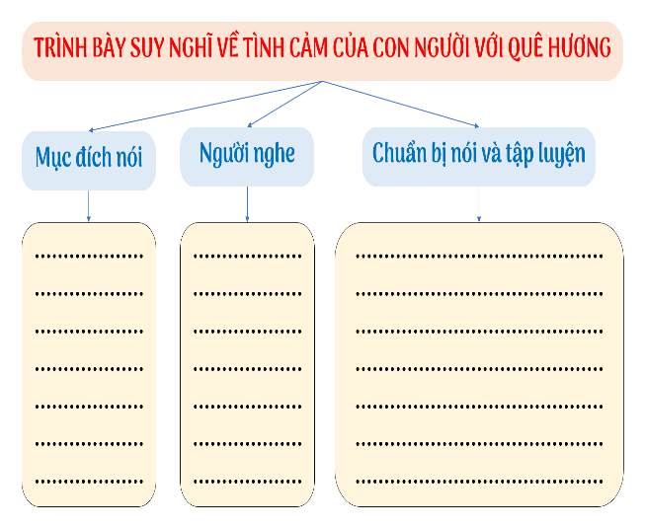 | 1. Trước khi nói  a/ Mục đích nói  - Chia sẻ với người nghe suy nghĩ và tình cảm của con người với quê hương  b/ Người nghe  - Thầy cô, bạn bè, người thân và những ai quan tâm đến vấn đề  c/ Chuẩn bị nói và tập luyện  - Chuẩn bị:  + Viết ra giấy những ý chính của bài nói (Viết câu khái quát và mở rộng ý bằng dẫn chứng)  + Chuẩn bị các phương tiện minh họa cho bài nói  - Tập luyện: Tập luyện nhiều lần 1 mình hoặc với bạn / nhóm
Thực hiện nhiệm vụ | - HS đọc SGK , thảo luận nhóm cặp và hoàn thiện sơ đồ Graph  - GV quan sát, hỗ trợ.
Báo cáo thảo luận | - Trả lời miệng, cá nhân  - Dự kiến sản phẩm:
Đánh giá kết quả | - Học sinh nhận xét, bổ sung, đánh giá  - Giáo viên nhận xét, đánh giá

2. Trình bày bài nói
Chuyển giao nhiệm vụ | (1) GV chiếu đề bài: “Hãy chia sẻ cho các bạn những suy nghĩ về tình cảm của em với quê hương của mình” và hỏi: Nhắc lại các bước chung khi trình bày 1 bài nói – nghe  (2) GV chiếu lại dàn ý mẫu đã phát cho HS từ buổi trước  (3) Yêu cầu HS đọc nhẩm lại dàn ý đã chuẩn bị ở nhà và luyện nói với bạn cùng bàn và chấm điểm cho nhau theo bảng tiêu chí sau:  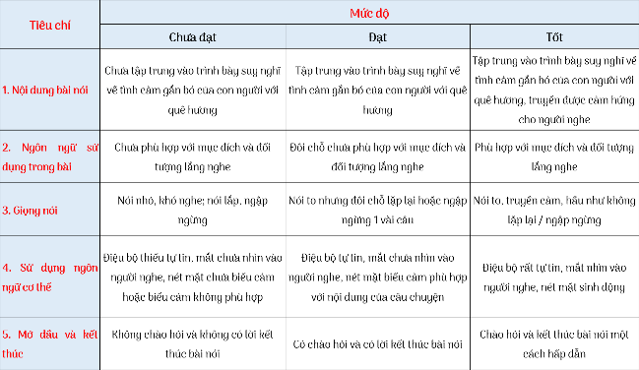 | 2. Thực hành  a/ Đề bài: Hãy chia sẻ cho các bạn những suy nghĩ về tình cảm của em với quê hương của mình  b/ Các bước: Chuẩn bị Tìm ý và lập dàn ý Nói và nghe Kiểm tra và chỉnh sửa
Thực hiện nhiệm vụ | - HS thực hiện nhiệm vụ  - GV quan sát, hỗ trợ.
Báo cáo thảo luận | - Trả lời miệng, cá nhân  - Dự kiến sản phẩm:  (1) Đọc đề và nêu lại các bước: Chuẩn bị Tìm ý và lập dàn ý Nói và nghe Kiểm tra và chỉnh sửa  (2) Đọc lại dàn bài mẫu  (3) Thực hành với bạn cùng bàn và nhận xét theo tiêu chí
Đánh giá kết quả | - Học sinh nhận xét, bổ sung, đánh giá  - Giáo viên nhận xét, đánh giá

HOẠT ĐỘNG 3: LUYỆN TẬP
a) Mục tiêu: Hoàn thiện kiến thức vừa chiếm lĩnh được; rèn luyện kĩ năng áp dụng kiến thức mới để giải quyết các tình huống/vấn đề trong học tập.
b) Nội dung: Show and tell: Luyện nói: Trình bày suy nghĩ về tình cảm của em với quê hương của mình
c) Sản phẩm: Phần nói của HS

d) Tổ chức hoạt động:

Chuyển giao nhiệm vụ | GV tổ chức phần SHOW AND TELL:  + Mời 2-3 HS lên bảng nói trước lớp  + Mỗi bạn sẽ cầm đồ vật / tranh ảnh / mở bài hát/ video liên quan đến bài nói của mình và nói trước lớp  + HS ở dưới chú ý theo dõi và nhận xét bài bạn theo kĩ thuật 3-2-1: 3 khen – 2 góp ý – 1 thắc mắc
Thực hiện nhiệm vụ | - HS luyện nói và những bạn khác lắng nghe, nhận xét  - GV quan sát, hỗ trợ.
Báo cáo thảo luận | - Người nói: Trình bày cá nhân ; Giải đáp thắc mắc  - Người nghe: Nhận xét dựa vào bảng tiêu chí  - GV nghe HS trình bày.
Đánh giá kết quả | - Học sinh nhận xét, bổ sung, đánh giá  - Giáo viên nhận xét, đánh giá

HOẠT ĐỘNG 4: VẬN DỤNG
a) Mục tiêu: Phát hiện các tình huống thực tiễn và vận dụng được các kiến thức, kĩ năng trong cuộc sống tương tự tình huống/vấn đề đã học.
b) Nội dung: Trình bày những suy nghĩ về tình cảm của em với quê hương của mình (BTVN)
c) Sản phẩm: Video quay lại phần nói của HS
d) Tổ chức hoạt động:

Chuyển giao nhiệm vụ | GV yêu cầu HS quay lại video trình bày những suy nghĩ về tình cảm của em với quê hương của mình
Thực hiện nhiệm vụ + Báo cáo thảo luận | - Lên dàn ý, luyện nói và quay lại video  - Up video lên Padlet
Đánh giá kết quả | - HS nhận xét và bình chọn bài nói hay nhất và truyền cảm hứng nhất  - Giáo viên nhận xét, đánh giá

